LAMP环境的搭建(编译安装)

# 实验需求

1、硬件：计算机一台。

2、软件：Windows 7操作系统，VMware Workstation Pro 12.5.2软件。

3、网络：支持对互联网的访问。

# 二、主要技术

本案例主要基于虚拟化技术来实现Linux(CentOS 7)操作系统的安装，并使用编译安装的方式来搭建LAMP环境。

# 三、效果图展示

实现效果图，如图1所示。



图1 效果图（LAMP环境搭建成功）

# 四、具体步骤

## 4.1、安装Linux操作系统

### （1）安装虚拟化软件VMware Workstation

①下载VMware Workstation Pro 12.5.2虚拟化软件。（软件下载地址：http://www.vmware.com/cn.html）

②双击下载好的虚拟化软件VMware Workstation Pro 12.5.2，进入VMware Workstation Pro 12.5.2的安装界面。

③根据安装向导，进入VMware Workstation Pro 12.5.2的配置。

④选择安装目录，进行正在安装的界面。

⑤软件安装后可以输入购买的序列号进行应用，也可以通过试用版进行30天的功能试用。

### （2）安装CentOS 7

①下载CentOS-7-x86_64-DVD-1611的ISO文件。（软件下载地址：http://mirrors.hust.edu.cn）。

②在虚拟化软件VMware Workstation Pro 12.5.2中创建虚拟机。

③在虚拟机中安装CentOS 7操作系统。

## 4.2、安装PHP

### （1）下载PHP源码包

#wget http:/hk1.php.net/get/php-7.0.7.tar.gz/from/this/

mirror

### （2）解压PHP源码包

#tar –zxvf mirror

### （3）安装gcc、gcc+

#yum install gcc gcc+ libxml2-devel

### （4）配置编译参数

#cd php-7.0.7/

#./configure -–prefix=/usr/local/php7 –-enable-fpm

### （5）编译

#make

### （6）安装

#make install

### （7）测试PHP是否安装成功

①创建PHP网页

创建一个名为 “info.php”的PHP文件。

参考命令：

#Vi info.php

在“info.php”文件内输入下列内容：

<?php

phpinfo();

?>

②测试PHP是否安装成功

#/usr/local/php7/bin/php info.php

如果能打印出phpinfo的信息，如图2所示，说明测试成功。

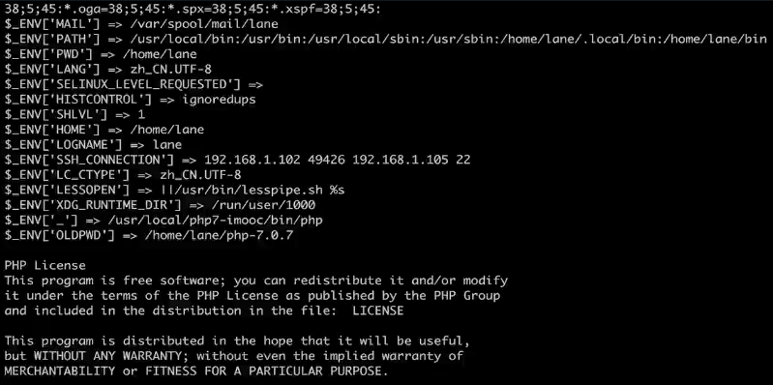

图2 测试PHP是否安装成功

## 4.3、安装MySQL

### （1）下载MySQL源码包

#wget http://dev.mysql.com/get/Downloads/MySQL-5.7/mysql-5.7.13.tar.gz

### （2）解压MySQL源码包

#tar –zxvf mysql-5.7.13.tar.gz

### （3）安装依赖和工具

#yum install cmake gcc-c++ ncurses-devel perl-Data-Dumper boost boost-doc boost-devel

### （4）编译

#cmake

#make

### （5）安装

#make install

### （6）测试MySQL是否安装成功

#mysqld #启动MySQL

#mysql #进入MySQL

如果看到如图3所示的界面，说明MySQL安装成功。

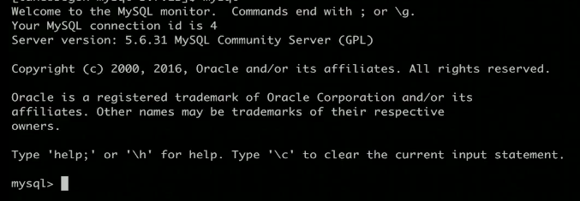

图3 MySQL安装成功

## 4.4、安装Apache

### （1）下载Apache源码包

#wget http://mirrors.tuna.tsinghua.edu.cn/apache//httpd/

httpd-2.4.20.tar.gz

### （2）解压Apache 源码包

#tar –zxvf http-2.4.20.tar.gz

### （3）安装apr和apr-util

① 下载apr和apr-util源码包

#cd ..

#wget http://archive.apache.org/dist/apr/apr-1.4.5.tar.gz

#wget http://archive.apache.org/dist/apr/apr-util-1.3.12.

tar.gz

② 解压apr和apr-util源码包

#tar –zxvf apr-1.4.5.tar.gz

#tar –zxvf apr-util-1.3.12.tar.gz

#mv apr-1.4.5 apr #重命名apr-1.4.5

#mv apr-util-1.3.12 apr-util #重命名apr-util-1.3.12

#mv apr apr-util httpd-2.4.20/srclib/ #移动目录

③安装依赖pcre

#wget ftp://ftp.csx.cam.ac.uk/out/software/programming/pcre/

pcre-8.38.tar.gz #下载pcre源码包

#mv download pcre.tar.bz2 #对其重命名

#tar –jxvf pcre.tar.bz2 #解压

#cd pcre-8.38/

#./coufigure --prefix=/usr/local/pcre-8.38 #指定安装目录

#make #编译

#make install #安装

### （4）配置编译参数

#cd httpd-2.4.20

#./configure --prefix=/usr/local/apache –with-pcre=/usr/

local/pcre-8.38/bin/pcre-config –with-included-apr

### （5）编译

#make

### （6）安装

#make install

### （7）测试Apache是否安装成功

①对防火墙允许访问80端口

#firewall-cmd --zone=public --add-port=80/tcp --permanent

#systemctl restart firewalld.service #重启防火墙

②开启Apache服务

#cd /usr/local/apache/bin

#./apachectl –k start

③测试Apache是否安装成功

通过物理主机上的浏览器，访问虚拟机的Web服务器中的地址（例如：http://192.168.1.105），如果能够访问并且显示如图4所示的页面，说明Apache安装成功。



图4 测试Apache是否安装成功